目录
一、工程概况 1
二、编制依据 1
三、设计概况 2
1、所选用施工电梯的简介 2
2、施工电梯安装 7
四、施工准备及计划 10
1、技术准备 10
2、人员准备 10
3、材料、构件计划 10
4、器械、设备计划(填写下) 11
5、进度计划 11
五、施工方法 12
1、安装工艺程序 12
3、安装工艺 12
4、特殊情况说明 17
六、安全保证措施 17
1、安装拆除措施 17
2、安全使用及监督措施 18
七、应急预案 20
1、应急组织机构及职责 20
2、危险源识别分析 22

3、应急演练 23
4、安全事故应急流程 23
5、安全事故应急事故及处置 24
6、安全事故应急救援电话及定点医院 25
八、计算书及附图 26

一、工程概况
2.拟安装施工电梯的基本信息：

楼栋号 | 功能用途 | 建筑面积 | 标准层层  高 | 层数 | 建筑总高  度
1#楼 | 住宅 | 22000m² | 3m | 33层 | 98.5  m
3.1#楼已施工至25层，周边无高压线、材料运输交通通畅。1#
楼塔吊为C6012, 安装于场地南侧。
4.其它需说明的情况：

二、编制依据

序号 | 类别 | 名称 | 编号
1 | 国家标准 | 吊笼有垂直导向的人货两用施工升  降机 | GB26557-2011
2 | 国家标准 | 《施工升降机安全规则》 | GB10055-2007
3 | 国家标准 | ···· | ······
4 | 行业标准 | 建筑施工安全检查标准 | JGJ59-9g
5 | 行业标准 | 施工现场临时用电安全技术规范 | JGJ46-2005
6 | 行业标准 | 建筑施工电梯安装、使用、拆卸安  全技术规程 | JGJ215-2010
7 | 行业标准
8 | 地方标准 | ·····
中国建筑第二工程局有限公司1

9 | 其它 | Xx项目施工组织设计
10 | 其它 | Xx项目施工图纸
11 | 其它 | ····· | ··
(注：编制依据应不限于以上内容，请查阅资料尽可能收集齐全)

三、设计概况

1、所选用施工电梯的简介
1.1、xx型施工电梯整体结构组成
(1)外笼：外笼由固定标准节的底盘和防组成。外笼门由机械和电气锁定，除非吊笼落下来，外笼门将不会打开。如外笼门未开，
吊笼将不能启动。
(2)标准节：每节标准节长1508mm,截面中心距一般为650*650齿条模数为8mm。多节标准节通常用M24螺栓相连接组成导轨架，通过附墙件与建筑物固定，做为吊笼上下运行的导轨。标准节可采用热
浸锌处理，以提高标准节的强度和防腐性能。
(3)附墙架：沿导轨架高度，一般每隔3~10.5m安装一个附墙
架。有多种型号的附墙件，可根据现场实际情况选定。

中国建筑第二工程局有限公司2

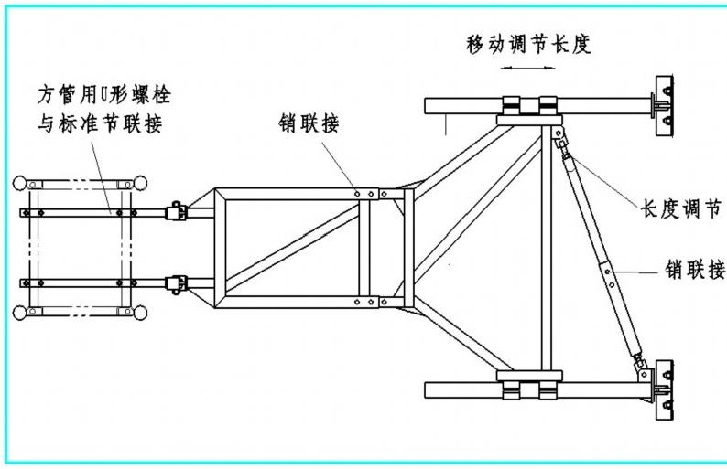

Ⅱ型附墙架的安装
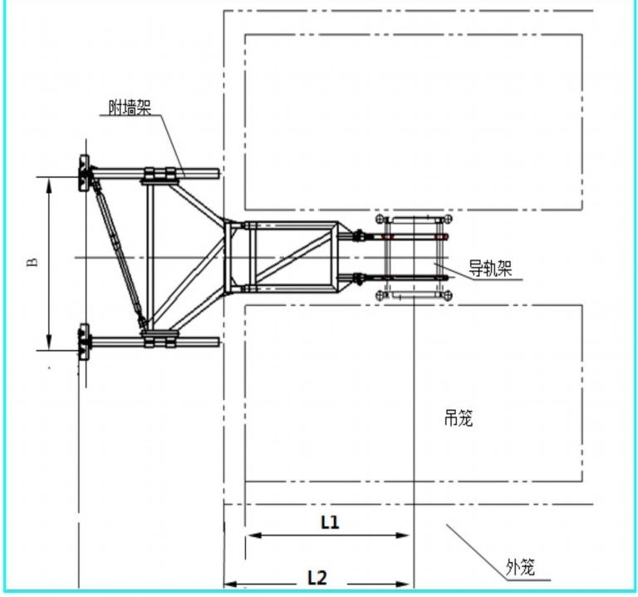
Ⅱ型附墙架连接尺寸
(3)吊笼：吊笼为一种钢结构，由安装在吊笼上的滚轮沿导轨中国建筑第二工程局有限公司3

架运行。并没有进、出口门(即单、双开吊笼门),可通过调整下门轮的位置，以确保门与两导轨之间的间隙一致。吊笼上设有安全钩(亦可设电气控制)以防止吊笼从导轨架顶部脱落。在安装时，吊笼顶部可做为工作平台，由安全栏杆围住。顶上有一活板门通过配备的专用
梯子，方便地攀登到顶上进行安装和维修。
(4)传动机构：由电动机、电磁制动器、弹性连轴接、蜗轮蜗杆减速机及传动齿轮等组成，传动机构弹性连接在吊笼上，通过齿轮与齿条咬合，使吊笼运行。传动机构配有变频调速系统，提高了起制
动的平衡性。升降速度可以随意调控。
(5)限速器：单齿限速器由外壳、制动锥鼓、离心块、弹簧等组成。当吊笼超速时，限速器里的离心块克服弹簧拉力带动制动锥鼓旋转，与其相连的螺杆同时旋进，制动锥鼓与外壳接触逐渐增加摩擦
力，确保吊笼平缓制动。
(6)对重：对重主要用于在不改变变电能消耗下增加升降机的载重量。对重由钢丝绳通过导轨架顶部的天轮系挂于吊笼顶部。升降
机的进出通道不允许设在对重下方。连接对重的钢丝绳为两根。
(7)吊杆：吊杆安装在吊笼顶上，在安、拆导架时用来起吊标准节或附墙架零部件。手动吊杆上的手摇卷扬机具有制动功能，起吊重物时按顺时针方向摇动摇把，停止摇动并平缓的松开摇把后，卷扬
机即可制动。放下重物时，则按相反方向摇动。
(8)电缆导向装置：用于使接入吊笼内的电缆线在吊笼运行时，不偏离电缆通道，保持在固定的位置，确保吊笼正常运行。电缆筒结
中国建筑第二工程局有限公司4

构比较简单，无专门的电缆导向轨道，因而受风力影响较大，通常只
用于安装高度不大或风力较小的场合。

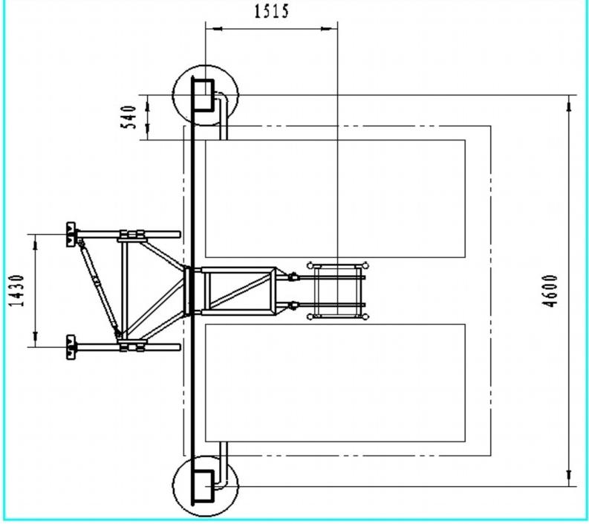
Ⅱ型附墙架与电缆保护架电缆筒外置时安装
(9)安全电控系统：安全电控系统由电路里设置的各种安全开关及其它控制器件组成。在升降机运行时发生异常情况，将自动切断升降机电源，使吊笼停止运行，以确保升降机的安全。吊笼的单、双门上及吊笼顶部活板门上均设有安全开关，如任一门开启或未关闭，吊笼均不能运行；钢丝绳锚点处设有断绳保护开关；吊笼上、下限位开关、减速器限位开关和极限开关，当吊笼行至上、下终端站时，可
自动停车，若此时因故不停车超过安全距离时，极限开关自作切断总
电源，使吊笼制动。此外在限速器尾盖内设有限速保护开关，限速器
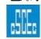中国建筑第二工程局有限公司5

动作时，通过机电连锁切断电源。
(10)超载保护器：吊笼内配置有超载保护器，当吊笼超载时，
警铃报警，吊笼不能启动。
(11)楼层呼叫系统：配置楼层呼叫系统，有设置在各楼层的呼叫按钮，通过无线电发射器，将信息传递到吊笼内的解释器，当楼层
有人呼叫时，吊笼内的主机有楼层提示和语音播报。
1.2、主要技术参数

序号 | 整机及分项 |  | 技术参数 | 配置及数量 | 说明
序号 |  |  | SCD200型 | SCD200型
1 | 额定载重量 |  | 2000kg
2 | 额定安装载  重量 |  | 1000kg
3 | 升降速度 |  | 36m/min
4 | 最大架设高  度 |  | 450m
5 | 标准节 |  | 650*650*1508  mm | 根据实际高度  确定數量
6 | 限速器型号 |  | SAJ30-1.2
 |  | 吊笼重 | 2000kg
 |  | 外笼重 | 1480kg
 |  | 导轨架  总重 | n*170kg | 标准节节重  170kg,根据实
中国建筑第二工程局有限公司6

7 | 自 重 |  |  | 际高度计算实  际节数
7 | 自 重 | 对重重  量 | 1789kg
7 | 自 重 | 载重重  量 | 2000kg
备注：根据现场实际确定具体安装的施工电梯型号规格。

2、施工电梯安装
2.1、1#施工电梯安装设计
(1)1#施工电梯安装平面布置
本工程1#施电梯安装于2#楼北侧，拟安装高度xx米。采用25T汽车吊配合安装，安装时施工电梯构件堆放于2#楼北侧xx位置，汽
车吊位于xx位置，具体布置详见下图：



1#施工电梯安装平面布置图
(2)1#施工电梯构件吊装受力分析

中国建筑第二工程局有限公司7

序号 | 施工电  梯构件 | 构件重  量 | 塔吊吊  装距离 | 该距离  下塔吊  吊装能  力 | 吊车吊  装水平  距离 | 吊车臂  长 | 该距离  下吊车  吊装能  力 | 是否满  足要
1 | 底盘 | 500kg | 45m | 1200kg | / | / | / | 满足要  求
2 | 标准件 | 1500kg |  |  | 12m | 18m | 3000kg | 满足要  ]
3 | 电梯笼 | ···
4 | 对重
5 | ***
(2)1#施工电梯附着设计
1#施工电梯采用I型附着，共计xx道附着，附着长xx米，附
着点位于结构xx 位置，具体布置详见下图： (请结合工程画出下图)

中国建筑第二工程局有限公司8

道附墙

道附墙

附墙

附墙

附墙

附墙

附墙

附墙

附墙

附墙

附墙

附墙

顶节是无齿标准节

屋面 |  | 7500 |  |  |  | 第十二
建筑物 | (34F)(31F)(28F)(25F)(22F)(19F)(16F)(13F)(10F)(7F)(4F)  (1F)拿 |  |  |  | 虽 | 第十二
建筑物 | (34F)(31F)(28F)(25F)(22F)(19F)(16F)(13F)(10F)(7F)(4F)  (1F)拿 |  |  |  | 舅 | 第十一  第十道  第九道  第八道  第七道  第六道
建筑物 | (34F)(31F)(28F)(25F)(22F)(19F)(16F)(13F)(10F)(7F)(4F)  (1F)拿 |  |  |  | 窝 | 第十一  第十道  第九道  第八道  第七道  第六道
建筑物 | (34F)(31F)(28F)(25F)(22F)(19F)(16F)(13F)(10F)(7F)(4F)  (1F)拿 |  |  |  | 景 | 第十一  第十道  第九道  第八道  第七道  第六道
建筑物 | (34F)(31F)(28F)(25F)(22F)(19F)(16F)(13F)(10F)(7F)(4F)  (1F)拿 |  |  |  | 景 | 第十一  第十道  第九道  第八道  第七道  第六道
建筑物 | (34F)(31F)(28F)(25F)(22F)(19F)(16F)(13F)(10F)(7F)(4F)  (1F)拿 |  |  |  | 毫 | 第十一  第十道  第九道  第八道  第七道  第六道
建筑物 | (34F)(31F)(28F)(25F)(22F)(19F)(16F)(13F)(10F)(7F)(4F)  (1F)拿 |  |  |  | 景 | 第十一  第十道  第九道  第八道  第七道  第六道
建筑物 | (34F)(31F)(28F)(25F)(22F)(19F)(16F)(13F)(10F)(7F)(4F)  (1F)拿 |  |  |  | 邕 | 第五道  第四道  第三道
建筑物 | (34F)(31F)(28F)(25F)(22F)(19F)(16F)(13F)(10F)(7F)(4F)  (1F)拿 |  |  |  | 虽 | 第五道  第四道  第三道
建筑物 | (34F)(31F)(28F)(25F)(22F)(19F)(16F)(13F)(10F)(7F)(4F)  (1F)拿 |  |  |  | 暑 | 第五道  第四道  第三道
建筑物 | (34F)(31F)(28F)(25F)(22F)(19F)(16F)(13F)(10F)(7F)(4F)  (1F)拿 |  |  |  | 圈 | 第二道  第一道
地下室
附墙示意图
1#施工电梯附着布置图

中国建筑第二工程局有限公司9

2.2、2#施工电梯安装设计

四、施工准备及计划
1、技术准备
1)编制《施工电梯安装安全专项施工方案》;
2)项目技术负责人对管理人员及工人进行安全技术交底；

2、人员准备

楼栋号 | 工种 | 人数 | 单位名称
1#栋 | 施工员 | 人(姓名)
1#栋 | 安全员 | 人(姓名)
1#栋 | 电梯安装工人 | 人
1#栋 | 杂工 | 人
1#栋 | 施工员 | xx人(姓名) | 中建二局
1#栋 | 安全员 | xx人(姓名) | 中建二局
2#楼
表中人员根据项目具体情况添加。

3、材料、构件计划

序号 | 名称 | 规格 | 数量 | 备注
1 | 安全帽 |  | 1顶/人
2 | 安全带 |  | 套/高空作业  人

中国建筑第二工程局有限公司10

3 | 牵引绳 | 20m | 1套
4 | 警戒线 |  | 1套
5 | ···· | ····· | · · ··· | ····

4、器械、设备计划(填写下)

序号 | 名称 | 规格 | 数量 | 备注
1 | 汽车吊 | 16T | 1台
2 | 货车 | 5t | 5辆
3 | 撬棍 | 1m | 2根
4 | 活络搬手 | 350mm、450mm | 各1
5 | 死搬手 |  | 1套
6 | 二锤 | 12B、14B | 各1
7

5、进度计划
标示内容：各栋楼的材料构件进场时间、安装时间、使用时间、
拆除时间

时间进  度  工作内容 | XXX 年XX月XX日
时间进  度  工作内容 | M个工作日 | M个工作日 | M个工作日 | M个工作  日 | M个工作日
安装准备工作
安装时间
中国建筑第二工程局有限公司11

以上内容仅为本文档的试下载部分，为可阅读页数的一半内容。如要下载或阅读全文，请访问：https://d.book118.com/857162005144006034

